ΦΥΣΙΚΗ Β' ΓΥΜΝΑΣΙΟΥ

**5.4 Μορφές και μετατροπές ενέργειας**

**ύ(5ΙΟ**

**και Αθλητισμός^**

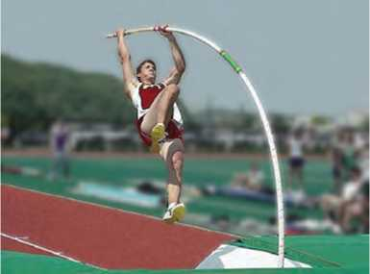

**Εικόνα 5.22.**

**Ενέργεια και αθλητισμός**

Ο άλτης ασκεί δύναμη στο κοντάρι και το λυγίζει. Το έργο της δύναμης που ασκεί ο άλτης εκφράζει την ενέργεια του άλτη που μεταφέρεται στο κοντάρι και μετατρέπεται σε δυναμική (το κοντάρι παραμορφώνεται).

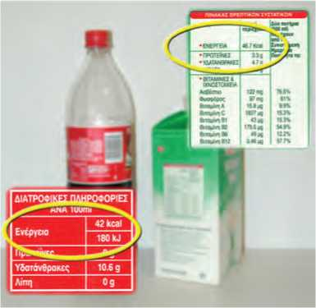

**Εικόνα 5.23.**

**Ενέργεια και τροφές**

Η ενέργεια που παίρνουμε από τις τροφές προέρχεται από τη δυναμική ενέργεια των ατόμων που σχηματίζουν τα μό­ριά τους.

*Πώς μπορούμε να μεταβάλουμε τη μηχανική ενέργεια ενός σώματος;*

Είδαμε ότι η μεταβολή της κινητικής ή δυναμικής ενέργει­ας ενός σώματος μπορεί να εκφραστεί μέσω του έργου των δυνάμεων, που ασκούνται σε αυτό. Ένας ποδοσφαιριστής ασκεί δύναμη στην μπάλα καθώς την κλοτσάει. Το έργο αυτής της δύναμης εκφράζει την ενέργεια που μεταφέρεται από τον ποδοσφαιριστή στην μπάλα, η οποία μετατρέπεται σε κινητι­κή (η μπάλα κινείται). Ο αρσιβαρίστας ασκεί δύναμη στην μπάρα που ανυψώνει. Το έργο αυτής της δύναμης εκφράζει την ενέργεια που μεταφέρεται από τον αρσιβαρίστα στην μπά­λα, η οποία μετατρέπεται σε δυναμική (η μπάρα ανεβαίνει σε κάποιο ύψος). Παρόμοια, ο άλτης μεταφέρει ενέργεια στο κο­ντάρι που λυγίζει, η οποία μετατρέπεται σε δυναμική (το κο­ντάρι παραμορφώνεται, εικόνα 5.22).

*Ποια είναι η προέλευση της ενέργειας που μεταφέρεται στα παραδείγματα που περιγράψαμε παραπάνω;*

Οι έμβιοι οργανισμοί καθώς και οι τροφές περικλείουν ενέρ­γεια η οποία είναι αποθηκευμένη στα μόρια ορισμένων χημικών ενώσεων, όπως για παράδειγμα της γλυκόζης. Η ενέργεια αυτή οφείλεται στις δυνάμεις που ασκούνται μεταξύ των ατόμων που σχηματίζουν τα μόρια των χημικών ενώσεων είναι δηλα­δή δυναμική ενέργεια, η οποία ονομάζεται **χημική ενέργεια** (εικόνα 5.23). Ο οργανισμός των αθλητών ή γενικότερα του ανθρώπου προσλαμβάνει ενέργεια από τις τροφές. Με την «καύση» της γλυκόζης, η αποθηκευμένη χημική ενέργεια μετα­φέρεται στους μυς, μετατρέπεται σε κινητική και έτσι προ- καλείται η κίνηση των μυών.

Στα καύσιμα όπως το πετρέλαιο, τη βενζίνη, το φυσικό αέ­ριο κ.ά. υπάρχει αποθηκευμένη **χημική ενέργεια.** Στα αυτοκίνητα η χημική ενέργεια των καυσίμων μετατρέπεται αρχικά σε **θερμική** των καυσαερίων και στη συνέχεια σε **κι­νητική** ενέργεια του οχήματος.

Στα θερμοηλεκτρικά εργοστάσια η **χημική ενέργεια** που είναι αποθηκευμένη στο καύσιμο υλικό (άνθρακα, πετρέλαιο ή φυσικό αέριο) μετατρέπεται σε **θερμική** και τελικά σε **ηλεκτρική.** Η μετατροπή αυτή πραγματοποιείται με καύση των χημικών ενώσεων. Στα τρόλεϊ όμως και στα ηλεκτρικά τρένα η **ηλε­κτρική** ενέργεια μετατρέπεται σε κινητική των οχημάτων.

Σε έναν ηλεκτρικό λαμπτήρα τον οποίο έχουμε συνδέσει με μια μπαταρία η χημική ενέργεια που είναι αποθηκευμένη στην μπαταρία μετατρέπεται αρχικά σε ηλεκτρική και στη συνέχεια σε θερμική και **φωτεινή** στο λαμπάκι.

Θεμελιώδεις μορφές ενέργειας

Στα προηγούμενα παραδείγματα είδαμε ότι είναι δυνατόν να περιγράψουμε τις μεταβολές που παρατηρούμε γύρω μας χρησιμοποιώντας την έννοια της ενέργειας, τη μεταφορά και τις μετατροπές της. Διακρίνουμε ποικίλες μορφές ενέργειας, όπως: μηχανική, θερμική, ηλεκτρική, χημική, πυρηνική, ηχητική,

100

ΚΕΦΑΛΑΙΟ 5 **ΕΝΕΡΓΕΙΑ**

φωτεινή, ακτινοβολίας ανάλογα με τις μεταβολές που παρα-  
τηρούμε γύρω μας.

Γνωρίζουμε ότι η ύλη αποτελείται από μικροσκοπικά  
σωματίδια όπως τα μόρια, τα άτομα, τους πυρήνες και τα  
ηλεκτρόνια. Σε κάθε σώμα αυτά βρίσκονται σε διαρκή  
αλληλεπίδραση ασκώντας δυνάμεις το ένα στο άλλο, δηλαδή  
έχουν δυναμική ενέργεια. Επιπλέον, θα γνωρίσουμε ότι ένα  
από τα βασικά χαρακτηριστικά αυτών των σωματιδίων είναι  
ότι βρίσκονται σε διαρκή κίνηση, δηλαδή έχουν κινητική ενέρ-  
γεια. Βλέπουμε ότι η **κινητική και η δυναμική ενέργεια** απο-  
τελούν τις **θεμελιώδεις μορφές ενέργειας στον μικρόκοσμο.**Όλες οι μορφές ενέργειας που μπορούμε να διακρίνουμε στον  
κόσμο που ζούμε ανάγονται τελικά σε αυτές τις δύο. Για  
παράδειγμα, η θερμική ενέργεια είναι κινητική ενέργεια που  
συνδέεται με την άτακτη κίνηση των μορίων ή των ατόμων  
της ύλης. Η ενέργεια του ηλεκτρικού ρεύματος είναι κινητική  
ενέργεια των ηλεκτρονίων. Η χημική ενέργεια είναι δυναμική  
ενέργεια που σχετίζεται με τις δυνάμεις μεταξύ των μορίων  
ή των ατόμων (εικόνα 5.24). Η πυρηνική ενέργεια είναι η δυνα-  
μική ενέργεια που οφείλεται στις δυνάμεις μεταξύ των συστα-  
τικών του πυρήνα του ατόμου.

ΠΙΝΑΚΑΣ 5.2.

Η ΚΛΙΜΑΚΑ ΤΩΝ ΕΝΕΡΓΕΙΩΝ ΣΤΗ ΦΥΣΗ

Φυσικό φαινόμενο Τιμές ενέργειας σε J

κατά προσέγγιση

Δημιουργία του σύμπαντος 10**68**

Έκρηξη super nova 1044

Ετήσια ηλιακή ακτινοβολία 1034

Περιστροφή της γης γύρω από τον ήλιο 1033

Ηλιακή ενέργεια που φθάνει στη γη ανά έτος 1025

Έκρηξη ηφαιστείου (Κρακατόα) 1019

Βίαιος σεισμός (8 Richter) 1018

Έκρηξη της ατομικής βόμβας στη Χιροσίμα 1014

Ενέργεια που καταναλώνεται από πύραυλο για αποστολή στη σελήνη 1011

Αστραπή 1010

Άνθρωπος που τρέχει για μια ώρα 10**6**

Σπίρτο που καίγεται 10**3**

Θανατηφόρα δόση ακτινοβολίας Χ 10**3**

Ενέργεια του ήχου σε μια disco ανά δευτερόλεπτο (117 dB) 10-4

Σχάση ενός πυρήνα ουρανίου 10-11

Ηλεκτρόνιο σε άτομο 10-18

Κινητική ενέργεια ενός μορίου αερίου σε θερμοκρασία δωματίου 10-21

Μετατροπές ενέργειας

Ένα από τα σπουδαιότερα επιτεύγματα του ανθρώπινου πολι-  
τισμού είναι η ανακάλυψη διεργασιών ή φαινομένων στα οποία  
πραγματοποιούνται συγκεκριμένες μετατροπές ενέργειας. Επι-  
πλέον η εφεύρεση συσκευών-μηχανών με τη βοήθεια των  
οποίων οι μετατροπές αυτές πραγματοποιούνται με ελεγχό-  
μενο τρόπο έδωσε σε κάθε περίπτωση τεράστια ώθηση στην  
εξέλιξη του τεχνολογικού πολιτισμού μας (εικόνα 5.25). Με  
αυτό τον τρόπο ο άνθρωπος κατάφερε να τιθασεύσει μεγά-

ύ<3ική

και Χημεία *j*

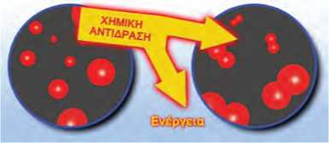

Όταν μεταξύ δύο ατόμων ασκούνται ελκτικές δυνάμεις, τότε για να απομακρυνθούν, απαιτείται ενέργεια ή όπως διαφο­ρετικά λέμε, για να σπάσουμε έναν χημικό δεσμό, απαιτείται ενέργεια. Αυτή είναι η δυναμική ενέργεια των ατόμων στο μόριο ή αλλιώς η ενέργεια του χημικού δεσμού. Αντίθετα, όταν τα άτομα πλησιάζουν, δηλαδή όταν δημιουργείται ο χημικός δεσμός, αυτή η ενέργεια απελευθερώνεται.

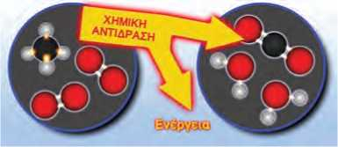

Κατά τη διάρκεια μιας χημικής αντίδρασης, οι δεσμοί μεταξύ των ατόμων σπάζουν και επαναδημιουργούνται. Αν η ενέρ­γεια που απαιτείται για το σπάσιμο των αρχικών δεσμών είναι μικρότερη αυτής που ελευθερώνεται από τη δημιουργία των νέων δεσμών, τότε κατά τη χημική αντίδραση απελευ­θερώνεται ενέργεια. Αντίθετα, αν η ενέργεια που απαιτείται για το σπάσιμο των αρχικών δεσμών είναι μεγαλύτερη αυτής που ελευθερώνεται από τη δημιουργία των νέων δεσμών, τότε κατά τη χημική αντίδραση δεσμεύεται/αποθηκεύεται ενέργεια.

**Εικόνα 5.24.**

**Χημικές αντιδράσεις και ενέργεια.**

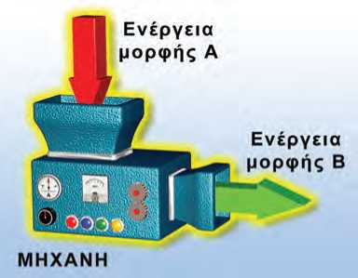

**Εικόνα 5.25.**

Οι μηχανές μετατρέπουν μια μορφή ενέργειας σε άλλη.

101

ΦΥΣΙΚΗ Β' ΓΥΜΝΑΣΙΟΥ

λο αριθμό φυσικών και χημικών φαινομένων και να χρησιμο­ποιήσει προς όφελός του τις μετατροπές ενέργειας που τα συνοδεύουν.

Ας σκεφθούμε μερικά παραδείγματα μηχανών από την κα­θημερινή μας ζωή: ο κινητήρας του αυτοκινήτου μετατρέπει τη χημική των καυσίμων αρχικά σε θερμική και στη συνέχεια σε κινητική, ο λαμπτήρας την ηλεκτρική σε φωτεινή, ο λύχνος του υγραερίου τη χημική σε θερμική, ο ηλεκτρικός ανεμι­στήρας την ηλεκτρική σε κινητική κ.ά. (πίνακας 5.3). Γενικό­τερα, μπορούμε να περιγράψουμε σχεδόν κάθε μεταβολή που εκδηλώνεται στη φύση ή στο εργαστήριο αναλύοντάς τη σε μετασχηματισμούς της ενέργειας από μια μορφή σε άλλη. Κατ’ αρχήν κάθε μορφή ενέργειας είναι δυνατόν να μετατραπεί σ’ οποιαδήποτε άλλη.

|  |  |  |
| --- | --- | --- |
| **ΠΙΝΑΚΑΣ 5.3.** | | |
| **Αρχική μορφή ενέργειας** | **Διαδικασία-Σώμα-Μηχανή** | **Τελική** |
|  | **Μοχλός** | **Μηχανική** |
| **ΜΗΧΑΝΙΚΗ** | **Αντλία θερμότητας** | **Θερμική** |
|  | **Δυναμογεννήτρια** | **Ηλεκτρική** |
|  | **Ατμομηχανή** | **Μηχανική** |
|  | **Φούρνος** | **Θερμική** |
| **ΘΕΡΜΙΚΗ** | **Θερμοζεύγος** | **Ηλεκτρική** |
|  | **Πυρόλυση** | **Χημική** |
|  | **Λαμπτήρας πυράκτωσης** | **Ακτινοβολία** |
|  | **Ηλεκτρικός κινητήρας** | **Μηχανική** |
|  | **Ψηστιέρα** | **Θερμική** |
| **ΗΛΕΚΤΡΙΚΗ** | **Μετασχηματιστής** | **Ηλεκτρική** |
|  | **Ηλεκτρόλυση** | **Χημική** |
|  | **Λαμπτήρας φθορισμού** | **Ακτινοβολία** |
|  | **Μυς** | **Μηχανική** |
|  | **Καύσιμα** | **Θερμική** |
| **ΧΗΜΙΚΗ** | **Μπαταρία** | **Ηλεκτρική** |
|  | **Χημική αντίδραση** | **Χημική** |
|  | **Χημική φωταύγεια** | **Ακτινοβολία** |
|  | **Ραδιόμετρο** | **Μηχανική** |
|  | **Ηλιακός θερμοσίφωνας** | **Θερμική** |
| **ΕΝΕΡΓΕΙΑ ΑΚΤΙΝΟΒΟΛΙΑΣ** | **Φωτοκύτταρο** | **Ηλεκτρική** |
|  | **Φωτογραφία** | **Χημική** |
|  | **Λέιζερ** | **Ακτινοβολία** |
|  | **Φωτοσύνθεση** | **Χημική** |
|  | **Ατομική βόμβα** | **Μηχανική-Θερμική** |
| **ΠΥΡΗΝΙΚΗ** | **Πυρηνικός αντιδραστήρας** | **Θερμική** |
|  | **Ραδιόμετρο** | **Ακτινοβολία** |
|  | **'Ήλιος** | **Ακτινοβολία** |

102